# [Znalezione obrazy dla zapytania hintertux](https://www.google.pl/url?sa=i&rct=j&q=&esrc=s&source=images&cd=&cad=rja&uact=8&ved=2ahUKEwj-4qiPy4zZAhVQZVAKHbeUAvsQjRx6BAgAEAY&url=http://en.infoglobe.cz/alpin-ski-resorts/austria-glacier-skiing-in-hintertux/&psig=AOvVaw0waKTVtSqI_sVwsH8nhVJ2&ust=1517844893939835)

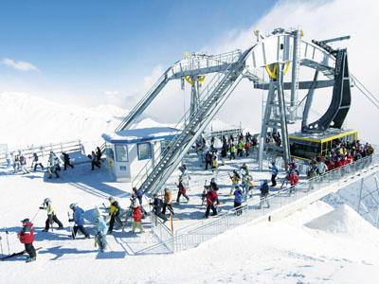[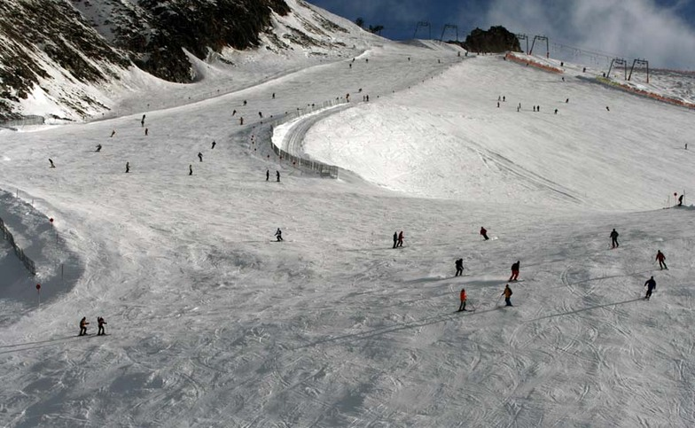](https://www.google.pl/url?sa=i&rct=j&q=&esrc=s&source=images&cd=&cad=rja&uact=8&ved=0CAcQjRxqFQoTCOnDppij78gCFcZ_GgodG2oBXw&url=http://www.snow-forecast.com/resorts/Hintertux&bvm=bv.106379543,d.d2s&psig=AFQjCNFlticBt1T6De5EnHC4nsbiwV_Zjg&ust=1446467854311126)Wyjazd treningowy na lodowiec Hintertux

**Region: Lodowiec Hintertux  
Różnica wzniesień: 1.750 m n.p.m. – 3.250 m n.p.m.   
Wyciągi**: **19**, wyciągi orczykowe**7**, wyciągi krzesełkowe **6**, wyciągi kabinowe**6**

http://narty.onet.pl/_d/0.gif**Trasy**: **60 km**, naśnieżane**tak**, łatwe **14 km**, średnio trudne **35 km**, bardzo trudne **11 km**

Przez wielu narciarzy Hintertux uważany jest za najlepszy lodowiec w Austrii. Tym samym jest on jednym z najlepszych lodowców w Europie. To miejsce, gdzie przed sezonem najłatwiej spotkać trenujące kadry narodowe wielu krajów. Stoki Hintertux zadowolą każdego i po prostu nie można tu nie przyjechać.

"Tak blisko do nieba" - śnieg przez 365 dni na lodowcu Hintertux! Lodowiec Hintertux, znajdujący się w Austrii, jest całorocznym ośrodkiem narciarskim. To prawdziwy hit! Z tras narciarskich można zobaczyć fantastyczne widoki na dolomity na Zugspitze. To fascynujące połączenie natury i sportu zapewnia każdemu narciarzowi niesamowite doznania. 12 - kilometrowe zejście ze szczytu Gefrorene Wand na dno doliny jest szczególnie popularne. Narty & Lodowiec Zillertal 3000. Obwód Lodowca wynosi 72000 metrów i ma wysokość 15000 metrów.

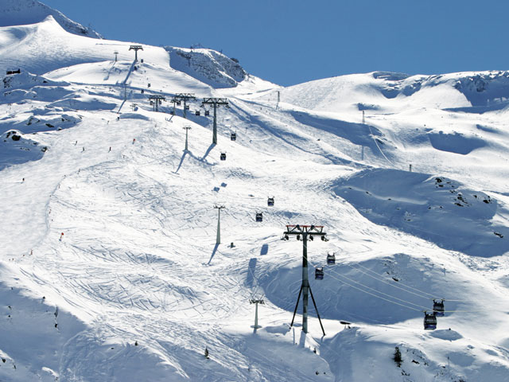

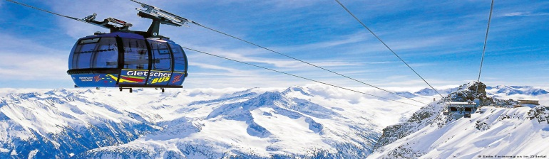

Zakwaterowanie

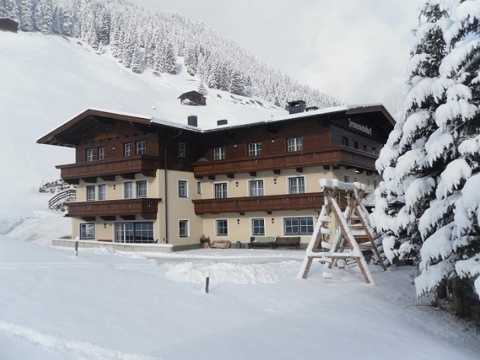**Pensjonat Jenneweinhof –** [**www.jenneweinhof.at**](http://www.jenneweinhof.at)

Termin: 12-17.10.2024

Miejscowość: Madseit

Stacja narciarska: lodowiec Hintertux – [www.hintertuxergletscher.,at](http://www.hintertuxergletscher.,at)

[Lokalizacja](https://goo.gl/maps/5cA4tR1oXmCccZXM9)

Położony w Madseit w dolinie Tux, 5 minut jazdy od lodowca Tux i ośrodka narciarskiego Zillertal 3000, Jenneweinhof mieści się w tradycyjnym wiejskim domu z sauną i kabiną na podczerwień. Każdy apartament dysponuje balkonem z widokiem na Alpy Zillertalskie.

Przestronne apartamenty w hotelu Jenneweinhof urządzone są w nowoczesnym stylu alpejskim i wyposażone w meble z jasnego drewna i obejmują salon z telewizorem z płaskim ekranem i dostępem do kanałów satelitarnych, kuchnię lub aneks kuchenny z jadalnią oraz łazienkę z suszarką do włosów.

Na życzenie codziennie rano dostarczane są świeże bułki. Na życzenie dostępne jest również śniadanie, które obejmuje ekologiczne produkty rolne, takie jak jajka, mleko i jogurt.

Goście mogą korzystać z przechowalni sprzętu narciarskiego z suszarką do butów narciarskich. W ogrodzie znajdują się leżaki i plac zabaw dla dzieci. Na miejscu dostępny jest bezpłatny prywatny parking.

Publiczny odkryty basen w Hintertux oddalony jest od obiektu o 3 minuty jazdy, a do Mayrhofen – o 25 minut. Restauracja oddalona jest od obiektu o zaledwie 1 minutę spacerem, a autobus dla narciarzy – o 50 metrów.

Ceny:

Dorośli: 845 € + 500 zł

Dziecko 2008-2011 650 € + 500 zł*

Dzieci 2012– 2015: 615 € + 500 zł*

Dziecko 2016-2017 590 e + 500 zł*

* dopłata do szkolenia dla dzieci które nie płaca całorocznej składki klubowej + 200 zł

**Transport**:

przejazd busami klubowymi , osoby jadące własnym transportem odliczają po 300 zł

**Cena obejmuje**:

5 dni pobyt z bufetem śniadaniowym i obiadokolacjami zupa, drugie danie, bufet sałatkowy woda ,5 dni skipass, SPA hotelowe, trening GS na zarezerwowanej trasie pod opieką trenerów, małe grupy szkoleniowe dla dzieci i dorosłych, zajęcia popołudniowe, czas na naukę przy wsparciu trenerów 😉wieczorną analizę wideo, kaucja za skipass, Wi-Fi.

**Cena nie obejmuje:**

Ubezpieczenia – dopłata + 80 zł ( wariant rozszerzony KL + NNW)

Napojów do kolacji

Płatności:

Zaliczka w wysokości 100 euro od osoby płatna u trenerów lub na nasze konto najpóźniej do 20 września 2024.

**Dane do przelewów:**

Klub Sportowy „AS” 43-300 Bielsko-Biała Ul. Kossaka 6

Konto PLN

63 1750 0012 0000 0000 2640 1787

Konto euro :

PL 98 1750 0012 0000 0000 2640 1836

SWIFT RCBWPLPW

Pozostałą do wpłaty kwotę zabieramy z sobą na miejsce!

Osoby zainteresowane ubezpieczeniem prosimy o przesłanie danych mailem na adres: [biuro@klub-as.pl](mailto:biuro@klub-as.pl)

*Zapraszam na narty*

Katarzyna Szafrańska